DAFTAR PUSTAKA
Ahmad Afandy, & Asep Endih Nurhidayat. (2022). Pengukuran risiko musculoskeletal disorders pada kegiatan manual material handling menggunakan metode SOFI dan OWAS di PT. XYZ. JENIUS : Jurnal Terapan Teknik Industri, 3(2), 90–102. https://doi.org/10.37373/jenius.v3i2.306
Al Faritsy, A. Z. dan Nugroho, Y. A. (2017). Pengukuran lingkungan kerja fisik dan operator untuk menentukan waktu istirahat kerja. Jurnal Ilmiah Teknik Industri.
Andrian, D., & Renilaili. (2021). Pengukuran Tingkat Risiko Ergonomi Dengan Menggunakan Metode Ovako Working Analysis System ( OWAS ) Untuk Mengurangi Risiko Muscoleskeletal Measurement of Ergonomic Risk Levels Using the Ovako Working Analysis System ( OWAS ) Method to Reduce Muscoleskele. INTEGRASI:Jurnal Teknik Industri, 6(1), 32–37.
Aprianto, B., Hidayatulloh, A. F., Zuchri, F. N., Seviana, I., & Amalia, R. (2021). FAKTOR RISIKO PENYEBAB MUSCULOSKELETAL DISORDERS (MSDs) PADA PEKERJA: A SYSTEMATIC REVIEW. Jurnal Kesehatan Tambusai, 2(2), 16–25. https://doi.org/10.31004/jkt.v2i2.1767
Astuti, R. D., Rosyidasari, A., & Tyastuti, N. U. (2021). Analisis Beban Kerja Fisiologis dan Psikologis Pada Pekerja Bahan Bangunan UD Selo Tirto Menggunakan Metode Cardiovascular Load dan NASA-TLX. Seminar Dan Konferensi Nasional IDEC, 2579–6429.
Bukhori, E. (2010). Hubungan Faktor Risiko Pekerjaan Dengan Terjadinya Keluhan Musculoskeletal Disorders (MSDs) Pada Tukang Angkut Beban Penambang Emas Di Kecamatan Cilograng Kabupaten Lebak Tahun 2010. HUBUNGAN FAKTOR RISIKO PEKERJAAN DENGAN TERJADINYA KELUHAN MUSCULOSKELETAL DISORDERS (MSDs) PADA TUKANG ANGKUT BEBAN PENAMBANG EMAS DI KECAMATAN CILOGRANG KABUPATEN LEBAK TAHUN 2010, 1–93.
Dewi, N. F. (2020). IDENTIFIKASI RISIKO ERGONOMI DENGAN METODE NORDIC BODY Jurnal Sosial Humaniora Terapan. Osial Humaniora Terapan, 2(2), 125–134. https://scholarhub.ui.ac.id/cgi/viewcontent.cgi?article=1060&context=jsht
Diniaty, D., & Muliyadi, Z. (2016). nalisis Beban Kerja Fisik Dan Mental Karyawan Pada Lantai Produksi Dipt Pesona Laut Kuning.
Economics, P., Khaldoon, A., Ahmad, A., Wei, H., Yousaf, I., Ali, S. S., Naveed, M., Latif, A. S., Abdullah, F., Ab Razak, N. H., Palahuddin, S. H., Tasneem Sajjad , Nasir Abbas, Shahzad Hussain, SabeehUllah, A. W., Gulzar, M. A., Zongjun, W., Gunderson, M., Gloy, B., Rodgers, C., Orazalin, N., Mahmood, M., … Ishak, R. B. (2020). No 主観的健康感を中心とした在宅高齢者における 健康関連指標に関する共分散構造分析Title. Corporate Governance (Bingley), 10(1), 54–75.
Fathimahhayati, L. D., Amelia, T., & Syeha, A. N. (2019). Analisis Beban Kerja Fisiologi pada Proses Pembuatan Tahu Berdasarkan Konsumsi Energi (Studi Kasus: UD. Lancar Abadi Samarinda). Jurnal INTECH Teknik Industri Universitas Serang Raya, 5(2), 100–106. https://doi.org/10.30656/intech.v5i2.1695
Fitri, K. A., & Ratriwardhani, R. A. (2021). Analisa Risiko Ergonomi Dengan Metode Nordic Body Map Terhadap Pekerja Pembuatan Karton Box Di Ud. Handia Makmur. Jurnal Ekliptika, 2 (1)(July 2021), 2. http://journal.itsnupasuruan.ac.id/index.php/ekliptika/article/view/25
Handika, F.S., Yuslistyari, E.I., Hidayatullah, M. (n.d.). Analisis Beban Kerja Fisik dan Mental Operator Produksi Di Pd . Mitra Sari. J. Ind. dan Tekno. Terpadu 3, 82–89.
Hudaningsih, N., & Mahardika, D. S. (2021). Analisis Beban Kerja Fisik Pekerja Helper Dengan Metode Nordic Body Map (Nbm) Dan Biomekanika Di Pelindo Iii Cabang Badas Kabupaten Sumbawa Besar. Jurnal Industri & Teknologi Samawa, 2(2), 56–63. https://doi.org/10.36761/jitsa.v2i2.1279
Inggrid, M., & Santoso, H. (2014). EKSTRAKSI ANTIOKSIDAN DAN SENYAWA AKTIF DARI BUAH KIWI ( Actinidia deliciosa ). Lembaga Penelitian Dan Pengabdian Kepada Masyarakat, III(3), 43.
Iridiastadi, H. dan Y. (2014). Ergonomi Suatu Pengantar. PT REMAJA ROSDAKARYA.
Kroemer. (2001). Ergonomics: How to Design for Ease & Efficienc.
Kuswana, D. W. (2014). Ergonomi dan K3. PT REMAJA ROSDAKARYA.
Mahaji puteri, Renty Anugrah dan Sukarna, Z. nur kamilah. (n.d.). Analisis Beban Kerja Dengan Menggunakan Metode Cvl Dan Nasa-Tlx Di Pt. Abc. Spektrum Industri.
Pramesti, Landra, N. dan W. (2021). Jurnal EMAS. Jurnal Emas, 2(1), 51–70.
Prasetyo, N. D. (2019). ANALISIS BEBAN KERJA FISIK DENGAN METODE CARDIOVASCULAR LOAD ( CVL ) SERTA KONSUMSI OKSIGEN DAN BEBAN KERJA MENTAL DENGAN METODE DEFENCE RESEARCH AGENCY WORKLOAD SCALE ( DRAWS ) ( Studi Kasus : PERUSAHAAN GENTENG ATIN ). Teknik Industri, 1(1), 1–15.
Purba, E., & Jabbar Rambe, A. M. (2014). Analisis Beban Kerja Fisiologis Operator Di Stasiun Penggorengan Pada Industri Kerupuk. Jurnal Teknik Industri FT USU, 5(2), 11–16.
Purbasari, A., Purnomo, A. J. (2019). Penilaian Beban Fisik Pada Proses Assembly Manual Menggunakan Metode Fisiologis. Sigma Tek. https://doi.org/https://doi.org/10.33373/sigma.v2i1.1957
Rahayu, M. (2020). Analisis Beban Kerja Fisiologis Mahasiswa Saat Praktikum Analisa Perancangan Kerja Dengan Menggunakan Metode 10 Denyut. Unistek, 7(1), 16–20. https://doi.org/10.33592/unistek.v7i1.463
Setyanto, N. W., Efranto, R., Lukodono, R. P., & Dirawidya, A. (2015). Ergonomics Analysis in the Scarfing Process by OWAS, NIOSH and Nordic Body Map’s Method at Slab Steel Plant’s Division. International Journal of Innovative Research in Science, Engineering and Technology, 2006, 1086–1093. https://doi.org/10.15680/IJIRSET.2015.0403060
Tarwaka, Sholichul, L. S. (2004). Ergonomi Untuk Keselamatan, Kesehatan Kerja dan Produktivitas. UNIBA Press.
Tiara, P. S. (2009). Analisis Beban Kerja Fisiologi Pada Proses Produksi Pembuatan Rumah Boneka Dengan Pekerja Penyandang Disabilitas. Sagung Seto, 12(3), 98. https://doi.org/DOI : 10.30998/faktorexacta.v12i3.4380 Tiara,
Tjiabrata, Fernando Reinhard. Lumanaw, Bode. Dotulong, L. O. H. (2017). PENGARUH BEBAN KERJA DAN LINGKUNGAN KERJA TERHADAP KINERJA KARYAWAN PT. SABAR GANDA MANADO. Emba, 5, 1570–1580.
Widiastuti, U., & Poetryono Dharmosamoedero, D. (2015). PERAN ERGONOMI DALAM INDUSTRI TERHADAP KECELAKAAN KERJA BERDASARKAN MUSCULOSKELETAL DISORDERS (MSDs). Gaung Informatika, 8(3), 199–210.
Zahra, S. F., & Prastawa, H. (2023). Analisis Keluhan Muskuloslelatal dengan Menggunakan Metode Nordic Body Map. Industrial Engineering Online Journal, 12(2), 1–9.

LAMPIRAN

Lampiran 1. Dokumentasi pengukuran menggunakan oximeter
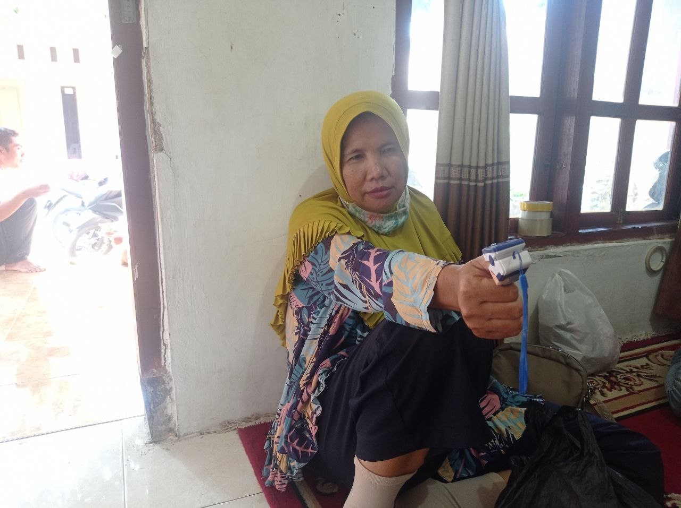
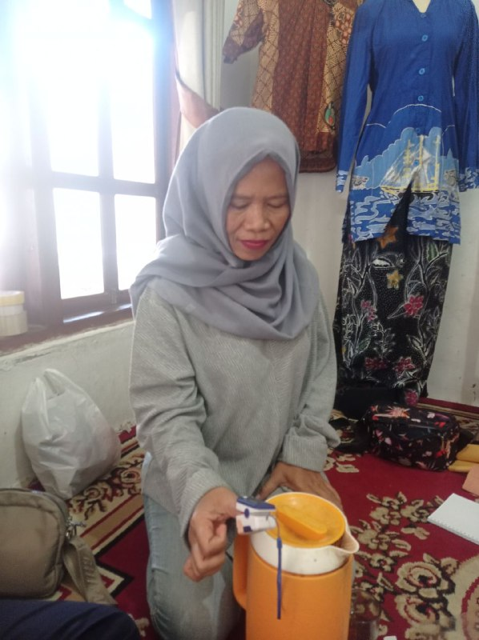

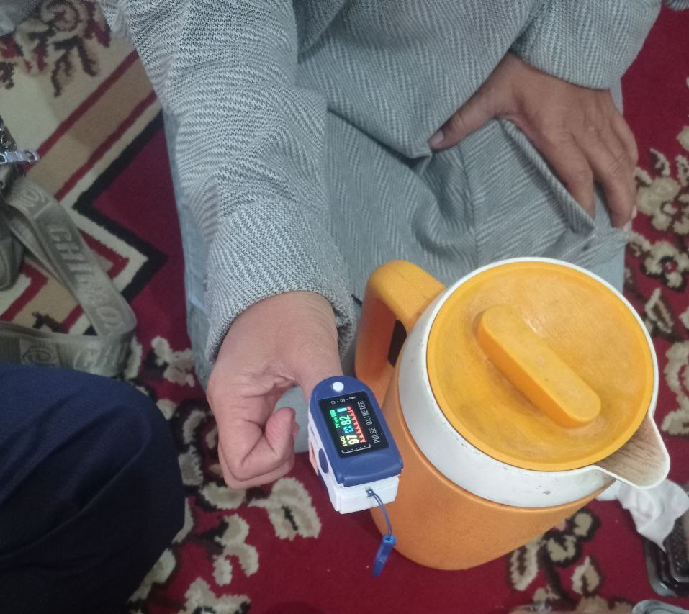
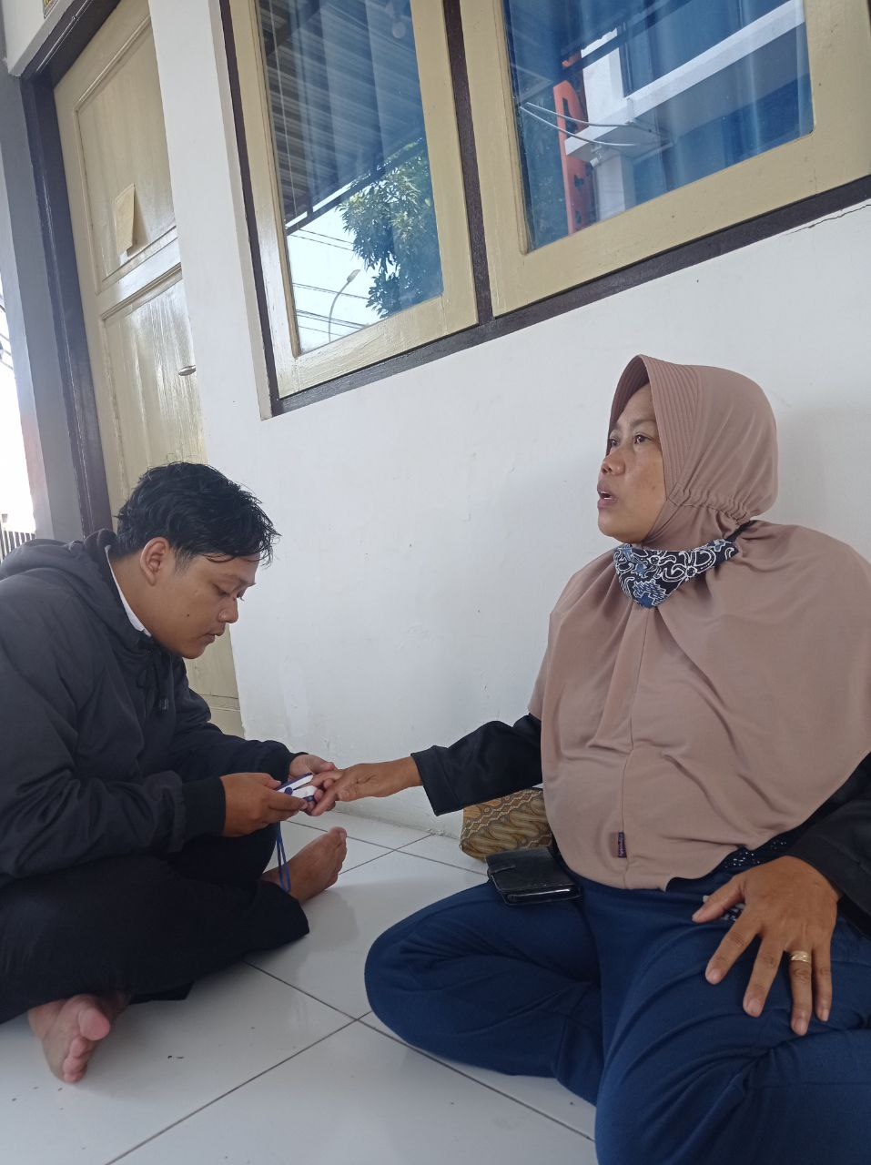

Lampiran 2. Foto bersama pengurus Griya Batik Cempaka Mulia
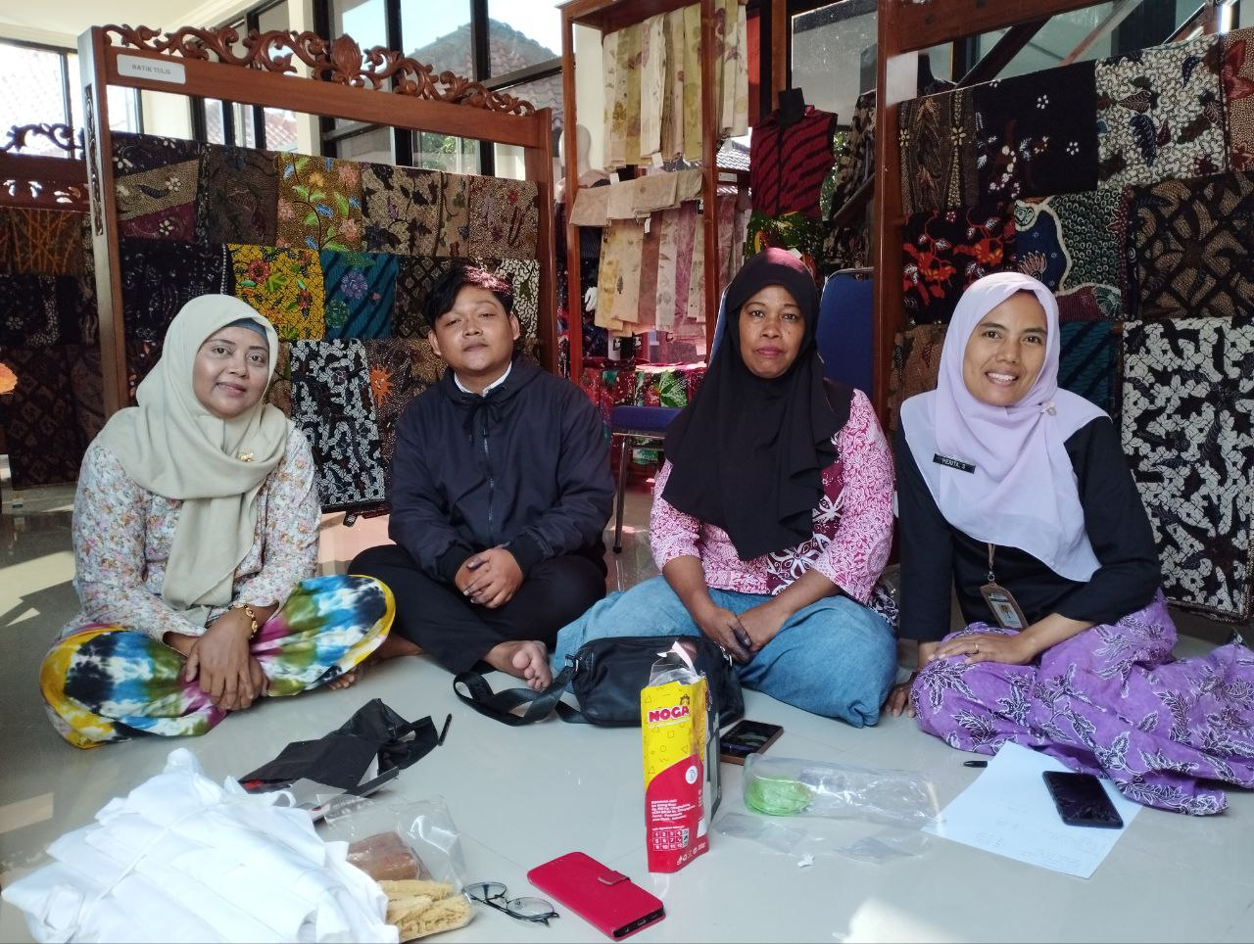

Lampiran 3. Uji Alat Bantu Meja Pewarna Batik
